Annexe du concours égalité filles-garçons 2023-2024 - ressources numériques

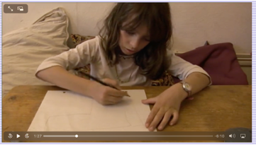
« Genrimages : représentations sexuées et stéréotypées dans l’image
http://www.genrimages.org/plateforme/?q=genrimages/homepanorama2

« Les garçons et les filles sont belles » film réalisé par Murielle Gérin et Chloé Riban, doctorante en Sciences de l’éducation. 2ème prix du jury dans le cadre du festival « Sciences en Cou(t)s
https://www.youtube.com/watch?v=8X45yYIF1Gw&list=PLKPWsU9ZzptKjVmkWOy4y6w-OF6TFoyng&index=2

« Mathilda : vivre l’égalité »
Site avec plus de 80 vidéos, accompagnées de ressources pédagogiques, sur les thématiques de l’égalité des sexes, dans tous les domaines.
« Rose pour les filles, bleu pour les garçons » : https://matilda.education/app/course/view.php?id=81
« Les couvertures des albums de jeunesse » : https://matilda.education/app/course/view.php?id=181
« Représentations féminines et masculines dans les jeux vidéo » :https://matilda.education/app/course/view.php?id=124

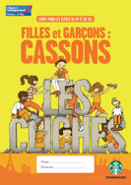
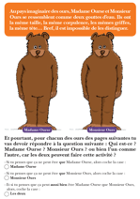
« Centre Hubertine Auclert » kit pédagogique « filles et garçons : cassons les clichés » :
https://m.centre-hubertine-auclert.fr/outil/filles-et-garcons-cassons-les-cliches

Site « Panda» de la FAL72
Kit pédagogique pour le cycle 1
http://www.stopocliches72.org/

« Educadroit » site du défenseur des droits https://educadroit.fr/
Le site propose :
. un parcours pédagogique pour les 6-11ans (vidéos et quiz)
. un manuel d’activités pédagogiques téléchargeable (fiches pédagogiques d’activités diverses : quiz, mots croisés, débat, etc.)
. un centre de ressources
. un répertoire d’intervenants

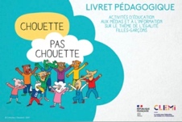
Site du CLEMI : ressources de capsules vidéos avec pistes pédagogiques https://www.clemi.fr/fileadmin/user_upload/Chouette_pas_Chouette_Livret_Pedagogique_CLEMI.pdf
EDUSCOL : Ressources nationales et européennes https://eduscol.education.fr/pid23262/egalite-filles-garcons.html

Partenaires :
- CIDFF : Centre d’information sur les droits des femmes et des familles 89, Bd Brune 53000 LAVAL – Tél. 02.43.56.99.29 - cidffmayenne@gmail.com
- ZOOM – Femmes et sciences 53, 21 rue du Douanier Rousseau 53000 LAVAL – Tél 02.43.49.47.81 –
www.ccsti-laval.org
- Femmes Solidaires, 169 av Pierre de Coubertin, Laval 06 73 22 84 00 - 53.femmessolidaires@gmail.com
- Le planning Familial : coordination@mfpf72.org

